**¡Haz esta prueba!**

|  |  |
| --- | --- |
| 2  1  3 | Esta actividad es para hacerla con un amigo. Una persona es *Mission Control* y la otra es *Rover*. ¡Van a trabajar juntos para hacer andar a *Rover* por el paisaje de Marte!  Primero, *Mission Control* camina por el paisaje imaginario de Marte y usa el tablero del programa para crear una serie de instrucciones que *Rover* debe seguir.  Asegúrate de decirle a *Rover* cuándo debe recoger una muestra de roca y ayúdalo a evitar los obstáculos. Cada flecha azul es un paso. Cada estrella amarilla significa que *Rover* debe parar y pasar las manos por el suelo para buscar una muestra de roca.  Después, *Rover* debe cerrar o vendarse los ojos. *Mission Control* le leerá cada una de las instrucciones a *Rover*. *Rover* deberá seguir las instrucciones exactamente.  Después de recorrer el paisaje, hablen acerca de lo que fue fácil o difícil. ¿Qué harías diferente la próxima vez? |

*Los equipos de científicos e ingenieros usan rovers y otros vehículos robóticos para explorar mundos distantes.*

**Las misiones *Rover*, como las que van a Marte, se planean cuidadosamente aquí en la Tierra.** En esta actividad, tu amigo y tú representaron algunos de los pasos de una misión *rover* en Marte. ¡La comunicación entre el centro de control y el *rover*, por supuesto, es complicada!

Los investigadores saben que es mejor moverse lenta y cuidadosamente que ir demasiado rápido y quedarse atascado. Aunque los *rovers* se parecen un poco a un carro de control remoto de juguete, los conductores de un *rover* no pueden usar una palanca en tiempo real para dirigirlo. Una señal de datos se demora entre 4 y 24 minutos en llegar a Marte. El equipo debe crear una serie de instrucciones y enviarlas al *rover* en un solo paquete.

***Opportunity* aterrizó en Marte en el año 2004 y se suponía que sólo trabajaría durante unos 90 días de Marte, pero el *rover* ha funcionado durante mucho más tiempo.**

El centro de control planea la ruta del *rover* hacia cada uno de los objetivos científicos cuidadosamente, y lo ayuda a evitar obstáculos peligrosos. Sin importar cuán cuidadoso es el centro de control, hay partes del *rover* que se pueden romper, por lo tanto una réplica del *rover* de Marte (incluso de las herramientas rotas) se guarda en un laboratorio aquí en la Tierra. El equipo puede practicar cada movimiento usando sólo las herramientas y los sistemas todavía disponibles en Marte.

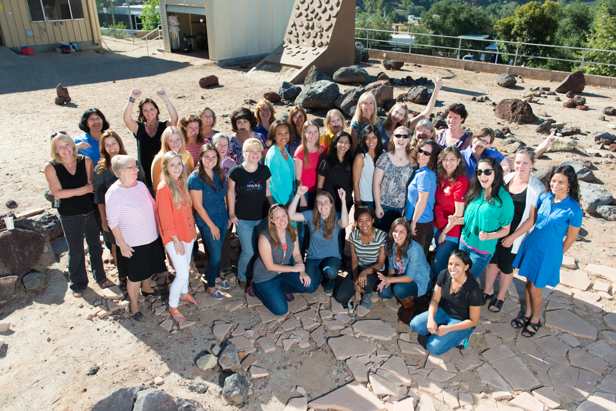

**Las misiones de la NASA requieren numerosos equipos de gente trabajando juntos.** Ellos tienen diversos intereses y especializaciones, y es posible que incluyan directores de proyecto, ingenieros de sistemas, ingenieros mecánicos, ingenieros aeroespaciales, astrobiólogos, astrofísicos, científicos atmosféricos, científicos planetarios, además de otros profesionales.

En Marte, la NASA está buscando signos de una vida anterior, estudiando el clima y la geología del planeta, y preparándose para la exploración humana.

**Aquí aparecen sólo algunos de los miembros del equipo de la misión de Marte, en el patio del *rover,* en el *Jet Propulsion Laboratory* de la NASA.**